5. RAZRED
RAČUNALO I NJEGOVI DIJELOVI

- ŠTO JE RAČUNALO? RAČUNALO JE UREĐAJ KOJI IZVODI 4 OSNOVNE OPERACIJE:
                - UNOS PODATAKA,
                - OBRADA PODATAKA,
                - POHRANJIVANJE PODATAKA I
                - PRIKAZ REZULTATA
- RAČUNALA SU UGRAĐENA U VOZILA, KUĆANSKE APARATE...
- RAČUNALO JE SASTAVLJENO OD:
                - SKLOPOVSKE OPREME (HARDVER)
                - PROGRAMA (SOFTVER)
- RAČUNALA RADE UZAJAMNIM DJELOVANJEM HARDVERA (OPIPLJIVI DIJELOVI RAČUNALA) I SOFTVERA (OPERACIJSKI SUSTAV (KRATICA „OS“) NPR. WINDOWS, PROGRAMI).
- SKLOPOVLJEM RAČUNALA UPRAVLJAMO PREKO PROGRAMA.
- INFORMATIKA JE ZNANOST KOJA SE BAVI PRIKUPLJANJEM, OBRAĐIVANJEM, PRIJENOSOM I UPORABOM INFORMACIJA PUTEM ELEKTRONIČKIH RAČUNALA.
  - RIJEČ INFORMATIKA IZVEDENA JE OD RIJEČI “INFORMATION” I “AUTOMATIQUE” (INFORmacija+autoMATIKA) KAO SINONIM ZA AUTOMATSKU OBRADU INFORMACIJA.

- OPERACIJSKI SUSTAV UPRAVLJA RADOM RAČUNALA I NJEGOVIM DIJELOVIMA.
- OPERACIJSKI SUSTAV WINDOWS RADI NA PRINCIPU VIŠEZADAĆNOSTI (MULTITASKING). TO ZNAČI DA MOŽEMO VIŠE STVARI RADITI ISTOVREMENO (NPR. SLUŠATI MUZIKU I SURFATI INTERNETOM).
- NAJPOZNATIJI OPERACIJSKI SUSTAVI:
              - WINDOWS,
              - LINUX,
              - ANDROID (NA MOBITELU ILI TABLETU),
              - iOS (NA MOBITELU - IPHONE)

SKLOPOVLJE RAČUNALA

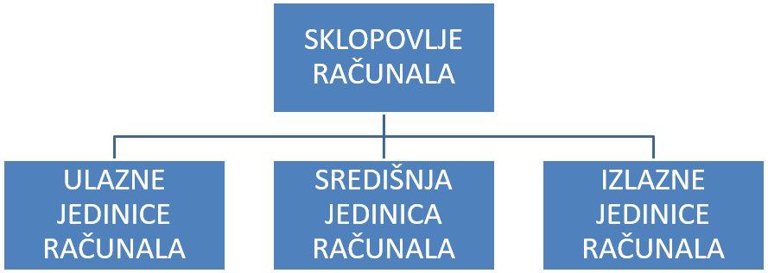

SKLOPOVLJE RAČUNALA SASTOJI SE OD ULAZNIH JEDINICA RAČUNALA, SREDIŠNJE JEDINICE RAČUNALA I IZLAZNIH JEDINICA RAČUNALA.

- ULAZNE JEDINICE RAČUNALA: UREĐAJI KOJI OMOGUĆUJU UNOS PODATAKA U RAČUNALO.
- PRIMJERI ULAZNIH UREĐAJA:
  - MIŠ: POMOĆU POKAZIVAČA NA ZASLONU I PRITISKOM NA TIPKE MIŠA UNOSIMO NAREDBU.
  - TIPKOVNICA: UZ POMOĆ TIPKOVNICE UNOSIMO U RAČUNALO ZNAKOVE I NAREDBE.
  - MIKROFON: MIKROFONOM UNOSIMO ZVUK U RAČUNALO KOJI SE PRETVARA U DIGITALNI PODATAK.
  - SKENER: SKENEROM PRETVARAMO PAPIRNATE DOKUMENTE U DIGITALNI OBLIK I UNOSIMO IH U RAČUNALO.

- SREDIŠNJA JEDINICA RAČUNALA: ČINI JU SVE ŠTO SE NALAZI U KUĆIŠTU RAČUNALA.
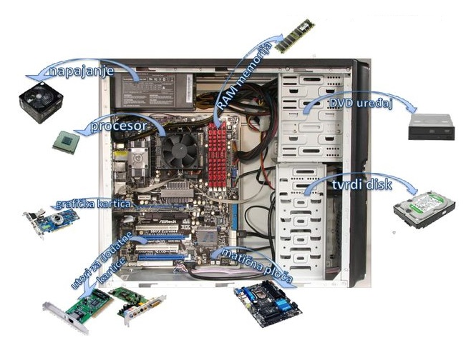
- U KUĆIŠTU SE NALAZE SVI DIJELOVI BEZ KOJIH RAČUNALO NE BI MOGLO RADITI.
- MATIČNA PLOČA: SVI DIJELOVI RAČUNALA SPOJENI SU NA NJU. MATIČNA PLOČA POVEZUJE SVE DIJELOVE RAČUNALA.
- PROCESOR (CPU, CENTRAL PROCESSING UNIT): UPRAVLJA SVIM DIJELOVIMA RAČUNALA I OBRAĐUJE PODATKE. ZOVEMO GA I “MOZAK” RAČUNALA.
- IZLAZNE JEDINICE RAČUNALA: UREĐAJI KOJI PRIKAZUJU REZULTATE NAŠEG RADA NA RAČUNALU. SPAJAJU SE KABLOVIMA NA MATIČNU PLOČU RAČUNALA.
- PRIMJERI IZLAZNIH UREĐAJA:
  - MONITOR/PROJEKTOR: PRIKAZ SLIKE
  - ZVUČNICI/SLUŠALICE: PRIJENOS ZVUKA IZ RAČUNALA
  - PISAČ (PRINTER)

- PRIKLJUČCI RAČUNALA OBIČNO SE NALAZE NA STRAŽNJOJ STRANI KUĆIŠTA. SLUŽE ZA SPAJANJE UREĐAJA S RAČUNALOM (TIPKOVNICA, MIŠ, MONITOR, PRINTER/PISAČ). NEKI PRIKLJUČCI NALAZE SE I NA PREDNJOJ STRANI KUĆIŠTA (OBIČNO NEKOLIKO USB PRIKLJUČAKA).

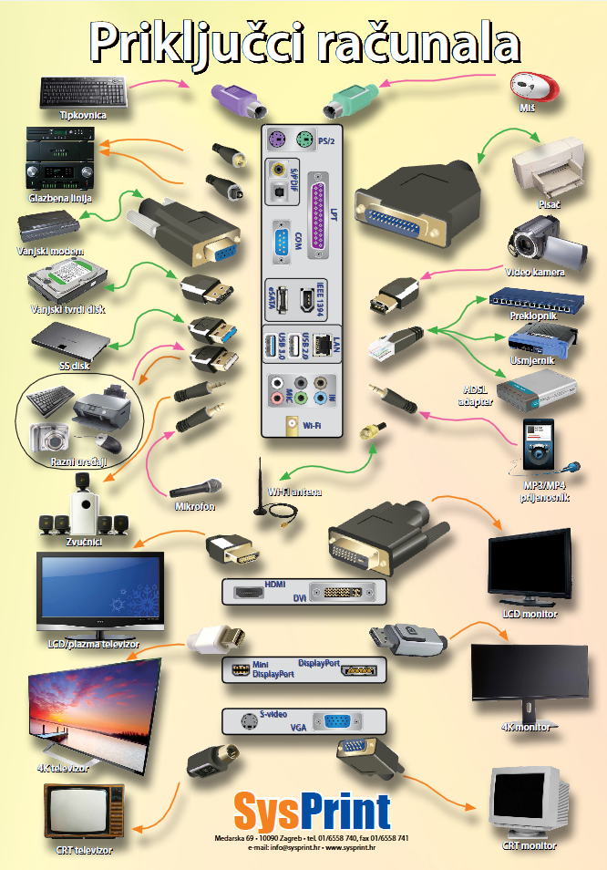
- NA STRAŽNJU STRANU KUĆIŠTA DOVODIMO KABELOM STRUJU NA UTIČNICU ZA NAPAJANJE DA SE RAČUNALO MOŽE POKRENUTI (STRUJNI KABEL).
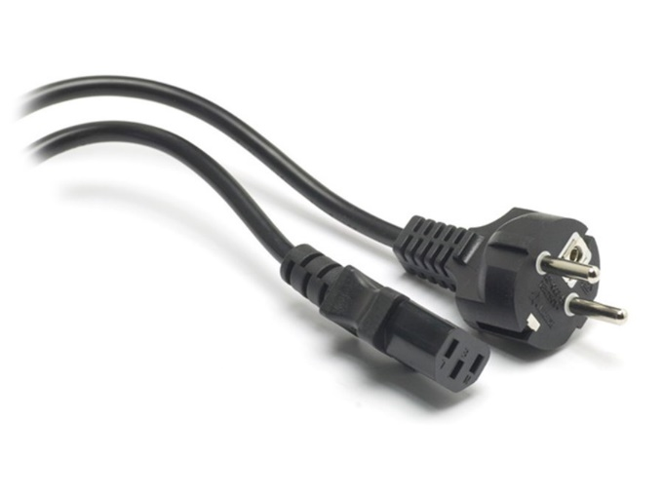
- MONITOR SPAJAMO NA STRUJU ISTOM VRSTOM KABELA, A DRUGIM GA KABELOM POVEZUJEMO S KUĆIŠTEM RAČUNALA (VGA/DVI).
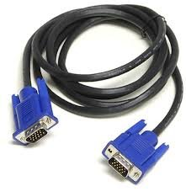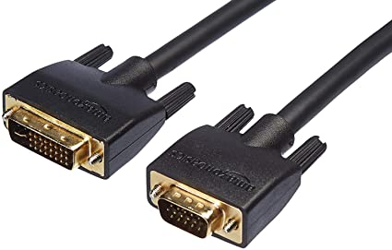

VGA DVI

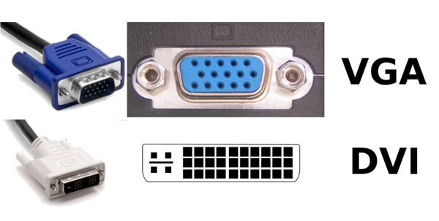

DIJELOVI RAČUNALA

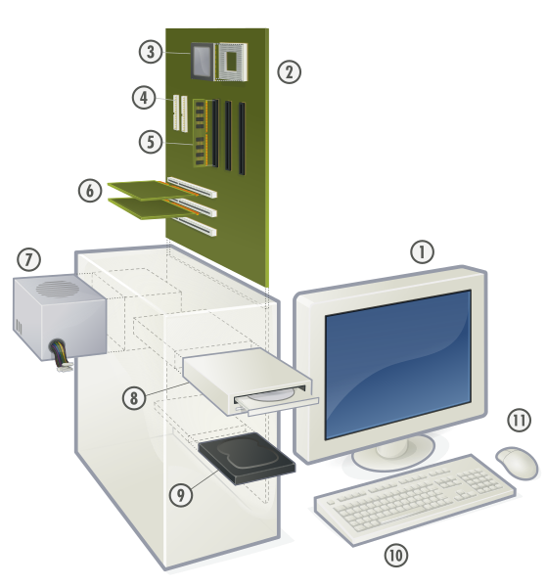

1. MONITOR
2. MATIČNA PLOČA
3. PROCESOR
4. KONEKTORI – SLUŽE ZA SPAJANJE OPTIČKIH UREĐAJA I TVRDIH DISKOVA SA MATIČNOM PLOČOM (SERIAL ATA – SATA KONEKTORI, IDE KONEKTORI)
5. LEŽIŠTA ZA RADNU MEMORIJU I KARTICE RADNE MEMORIJE
6. PCI SLOTOVI (UTORI) ZA DODATNE KARTICE (NPR. GRAFIČKA KARTICA, ZVUČNA KARTICA, MREŽNA KARTICA)
7. NAPAJANJE
8. OPTIČKI ČITAČ
9. TVRDI DISK
10. TIPKOVNICA
11. MIŠ

